SKU: 4090400
Aceite Regal Oil 68 Texaco 208 L



Peligros Generales | Consejos de Prudencia
- H412 Nocivo para la vida acuática con efectos de larga duración. | - P272 La vestimenta de trabajo contaminada no debe permitirse fuera del lugar de trabajo.  - P273 No dispersar en el medio ambiente.  - P501 Eliminar el contenido / recipiente de acuerdo con los reglamentos / nacionales / internacionales que correspondan.  - P280 Use guantes y vestimenta protectora y protección ocular y facial

Vida útil de almacenamiento de acuerdo a Matriz de Caducidad de Almacén PYR
727 días

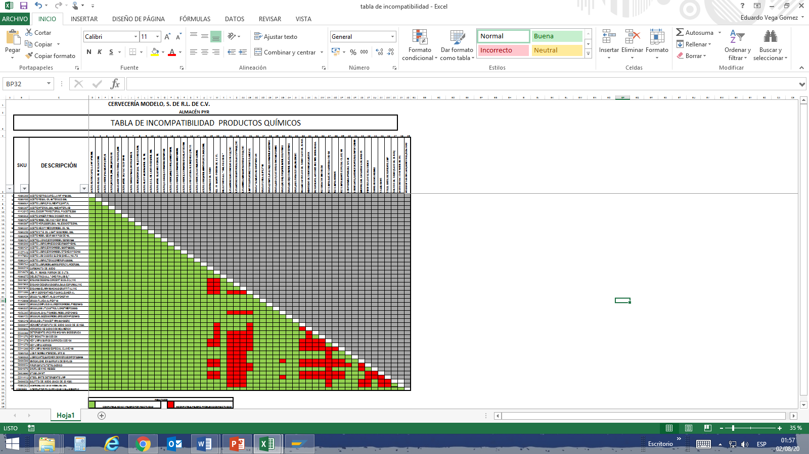

Tabla de compatibilidad de sustancia química de acuerdo a SQ Almacenadas en PYR
Compatibles |  |  | Incompatibles
1 | 4090308 | aceite refrig capella wf n°68 208l | N/A
2 | 4090400 | aceite regal oil 68 texaco 208l | N/A
3 | 4099864 | aceite lubr;sint;1l;interflonfinlubesf1l | N/A
4 | 4090387 | aceite;interoil;200l;180e;interlub | N/A
5 | 4143215 | analizador trivectorial p/aceite;5200 | N/A
6 | 4090262 | aceite lubr;parafin;singer/multiuso1l | N/A
7 | 4090467 | aceite mobil delvac 1 esp 5w-40 | N/A
8 | 4090297 | aceite hidr;232grc;env 19l;esso/dte2519l | N/A
9 | 4090324 | aceite heavy medium mobil oil 19l | N/A
10 | 4090350 | aceite d.t.e. oil light iso32 mobil 208l | N/A
11 | 4090259 | aceite mobil gear 600 x p220 de 19l | N/A
12 | 4090461 | aceite;llenad;exxonmobil/352150vg68 | N/A
13 | 4090200 | aceite lubric;min;esso/gear600xp15019l | N/A
14 | 4090424 | aceite lubric;exxonmobil/600xp680200l | N/A
15 | 4157142 | aceite lubric;exxonmobil/dteheavyiso100 | N/A
16 | 4117983 | aceite lub cassida gle150 (shell) 19 lts | N/A
17 | 4090344 | aceite lubric;texaco/meropa320208l | N/A
18 | 4090463 | aceite lubr;mobil600wsupercylinder208l | N/A
19 | 5000518 | carbonato de sodio | N/A
20 | 5512670 | gel anti bacterial | N/A
21 | 4090275 | dielectrico all " one fix-lub 5l" | N/A
22 | 5004901 | exsan20 deseng concent ecoló (l) vic | N/A
23 | 5004902 | exsan21 desgra/usogralbaja espuma(l) vic | N/A
24 | 5004910 | exsan800 elimin manchas/graffiti (l) vic | N/A
25 | 5511386 | limp p/ serpentines foam cleaner 4 l | N/A
26 | 4090401 | grasa °alimenti. nlgi 0 n°onsf-h1 | N/A
27 | 4142989 | grasa fluida aliplex ° 00 | N/A
28 | 4090015 | grasa;complejo alum;exxonmobil/fm22216kg | N/A
29 | 4090225 | grasa;jab lit;castrol/longtimepd2400g | N/A
30 | 4056385 | grasa;nlgi 0;litio;mobil/mobiluxepo16kg | N/A
31 | 4090153 | grasa;nlgi2;esso/mobilgreasexhp22216kg | N/A
32 | 4090349 | gras;jab litio/aceit min;-30a120grc | N/A
33 | 5000047 | hexametafosfato de sodio saco de 25 kgs. | N/A
34 | 5000986 | hidroxido de sodio d/5k.mca.merck | N/A
35 | 5532392 | detergente arco iris 9kg 100% biodegrada | N/A
36 | 5511376 | key bioactiv 200 cod 234 | N/A
37 | 5511379 | key limpia baños sarricida cod 134 | N/A
38 | 5511378 | key limpia hornos | N/A
39 | 5511380 | key limpia manos especial clave 149 | N/A
40 | 4090468 | lub p/ bomba n°bredel spx 40 | N/A
41 | 4090068 | lubricante;gardner denver/aeonpdfg28h99 | N/A
42 | 5000500 | mikroklene en garrafa de 55 kilos | N/A
43 | 5000053 | pirofosfato tetra sodico | N/A
44 | 5004870 | shurlub h no. hb35053 | N/A
45 | 5003990 | stabilon wt | N/A
46 | 5511413 | steel brite detergente limp | N/A
47 | 5000052 | sulfito de sodio (saco de 25 kgs) | N/A
48 | 4090363 | aceite delvac 1340 mobil oil 19l | N/A
49 | 4090653 | interruptor fin carr;honeywell/bze62rn2 | N/A

